LAPORAN TUGAS AKHIR
MACHINE LEARNING



Klasifikasi Kelayakan Konsumsi Jamur sebagai Komoditas Pertanian Berdasarkan Ciri Morfologi Menggunakan Decision Tree dan Random Forest

Disusun oleh Kelompok 4:
Achmad Nuhan Taufiqur Rohim 242410103011
Achmad Zafarell Zhouvan Dhani 242410103041
Raditya Fahrizal Diandra 242410103045
Fakhrian Iqbal Zulkarnain 242410103060

PROGRAM STUDI INFORMATIKA
FAKULTAS ILMU KOMPUTER
UNIVERSITAS JEMBER
2026

DAFTAR ISI
DAFTAR ISI 2
BAB I
PENDAHULUAN 3
1.1 Latar Belakang 3
1.2 Rumusan Masalah 4
1.3 Tujuan 4
BAB II
TINJAUAN PUSTAKA 5
2.1 Algoritma Decision Tree 5
2.2 Algoritma Random Forest 5
2.3 Metrik Evaluasi Spesifik (Fokus Recall) 6
BAB III
METODOLOGI DAN PEMBAGIAN TUGAS 7
3.1 Deskripsi Dataset 7
3.2 Alur Penelitian 7
3.3 Pembagian Tugas 8
BAB IV
IMPLEMENTASI DAN ANALISIS 10
4.1 Pra-Pemrosesan Data 10
4.2 Analisis Statistik Deskriptif 10
4.3 Pembangunan Model 10
4.4 Optimasi Model 10
4.5 Evaluasi Model 10
BAB V
KESIMPULAN 11
LAMPIRAN 12

BAB I
PENDAHULUAN

Latar Belakang
Indonesia memiliki beragam jenis jamur karena memiliki iklim tropis, tetapi hal ini juga menyebabkan masalah besar dalam hal keamanan pangan. Jamur merupakan tumbuhan yang termasuk kedalam kingdom Fungi. Pada umumnya, jamur terbagi dua yaitu jamur yang dapat dikonsumsi serta jamur yang beracun. Jamur yang dapat dikonsumsi menjadi bahan baku pembuatan makanan di Indonesia. Namun, kesulitan dalam membedakan antara jamur yang dapat dikonsumsi dan yang beracun seringkali disebabkan oleh kemiripan morfologi di antara spesies - spesies tersebut. Kesalahan dalam mengidentifikasi jamur dapat berakibat fatal, karena beberapa jamur beracun mengandung toksin yang dapat menyebabkan gejala mulai dari gangguan gastrointestinal ringan hingga kematian. Tingkat bahaya ini sangat nyata, di mana laporan kasus keracunan jamur liar di Indonesia dari tahun 2010 hingga 2020 menunjukkan terdapat 76 kasus dengan total 550 orang yang terkena, diantaranya 9 orang meninggal. Oleh karena itu, dibutuhkan sistem pengklasifikasian otomatis yang tepat agar bisa mengurangi risiko kecelakaan akibat kesalahan identifikasi manusia.

Perkembangan teknologi dalam bidang pembelajaran mesin menawarkan solusi potensial untuk permasalahan ini. Salah satu metode klasifikasi yang paling populer karena mudah untuk diinterpretasi oleh manusia adalah pohon keputusan. Konsep dari Decision Tree adalah mengubah data menjadi pohon keputusan dan aturan - aturan keputusan. Selain pohon keputusan tunggal, algoritma ensemble seperti Random Forest juga terbukti efektif, yang dikenal karena kemampuannya dalam menangani dataset yang besar dan kompleks serta memberikan akurasi yang tinggi dalam berbagai aplikasi klasifikasi. Penelitian ini berfokus pada mengurangi kesalahan klasifikasi kritis, khususnya false negative, dalam mengidentifikasi jamur beracun yang memiliki dampak langsung terhadap keamanan pangan. Dalam konteks klasifikasi jamur, memprediksi jamur beracun sebagai jamur yang aman dikonsumsi (false negative) merupakan kesalahan fatal yang mengancam nyawa. Oleh sebab itu, evaluasi model tidak boleh hanya berpatokan pada akurasi keseluruhan, melainkan memprioritaskan metrik Recall pada kelas jamur beracun (poisonous). Sebagai pemenuhan tugas akhir mata kuliah Pembelajaran Mesin, penelitian ini akan melakukan implementasi dan analisis algoritma Pembelajaran Mesin dalam sebuah dataset terkait dengan data pertanian. Untuk memastikan model memiliki kemampuan generalisasi yang kuat dan tidak bisa terhadap satu sumber data, kelompok kami akan membandingkan performa Decision Tree dan Random Forest sekaligus melakukan evaluasi pada minimal dua dataset yang digunakan. Dataset yang akan digunakan adalah UCI Mushroom Dataset dan Secondary Mushroom Dataset.

Rumusan Masalah
Berdasarkan pemaparan latar belakang di atas, rumusan masalah dalam tugas akhir ini adalah:
- Bagaimana cara kerja serta tahap implementasi algoritma Decision Tree dan Random Forest dalam mengklasifikasikan kelayakan konsumsi jamur (komoditas pertanian) berdasarkan ciri morfologinya?
- Bagaimana perbandingan performa antara model dasar (baseline) dengan model yang telah dioptimasi (tuned) dari kedua algoritma tersebut dalam menekan angka false negative?
- Bagaimana hasil komparasi evaluasi kinerja kedua algoritma tersebut ketika diujikan pada dua dataset jamur yang berbeda?

Tujuan
Sejalan dengan rumusan masalah serta instruksi tugas akhir, penelitian ini bertujuan untuk:
- Mengimplementasikan algoritma klasifikasi Decision Tree dan Random Forest pada dataset terkait dengan data pertanian.
- Menganalisis dan menginterpretasikan makna hasil evaluasi model tersebut, bukan hanya menyebutkan berapa akurasinya saja.
- Melakukan evaluasi pada minimal dua dataset yang digunakan untuk melihat kehandalan model.
- Membuktikan bahwa metrik Recall pada kelas poisonous adalah parameter evaluasi paling krusial melalui analisis Confusion Matrix mendalam pada kedua algoritma.

BAB II
TINJAUAN PUSTAKA

Algoritma Decision Tree
Decision Tree (Pohon Keputusan) adalah metode klasifikasi pembelajaran terawasi (supervised learning) yang mengubah kumpulan data menjadi struktur pohon hirarkis. Struktur ini terdiri dari tiga komponen utama yaitu root node (akar) yang terletak di paling atas, internal node (simpul internal) yang mewakili pengujian pada atribut, dan leaf node (daun) yang mewakili label kelas akhir. Proses klasifikasi dilakukan dengan menelusuri jalur dari akar hingga mencapai daun berdasarkan kondisi fitur data yang diuji.

Dalam perkembangannya, terdapat beberapa variasi algoritma Decision Tree. Algoritma Iterative Dichotomiser 3 (ID3) merupakan salah satu cikal bakal yang memanfaatkan konsep entropi untuk memilih fitur pembagi (Syafitri & Sari, 2017). Pengembangan dari ID3 menghasilkan algoritma C4.5 yang memiliki keunggulan dalam menangani data kontinu dan nilai yang hilang (missing values) (Saifuddin dkk., 2026).

Secara matematis, penentuan fitur terbaik sebagai pembagi (splitting criteria) pada setiap node dihitung menggunakan metrik tingkat kemurnian data. Dua metrik utama yang sering digunakan adalah:
- Gini Impurity (Ketidakmurnian Gini):
Metrik ini mengukur seberapa sering elemen yang dipilih secara acak dari himpunan data akan salah diklasifikasikan jika dilabeli secara acak sesuai dengan distribusi label dalam himpunan tersebut. Formula Gini Impurity untuk suatu simpul $t$ adalah:
$Gini(t)=1-\sum_{i=1}^{c}{}{(p_{i})}^{2}$
Di mana $p_{i}$ adalah probabilitas kelas $i$ pada simpul tersebut, dan $c$ adalah jumlah total kelas. Nilai Gini berkisar antara 0 (murni sempurna, semua sampel berada dalam satu kelas) hingga 0,5 (untuk klasifikasi biner seimbang).
- Entropy dan Information Gain:
Metrik ini mengukur derajat ketidakpastian atau keacakan dalam data. Formula Entropi adalah:
$Entropy(S)=-\sum_{i-1}^{c}{}p_{i}log_{2}(p_{i})$
Fitur dengan Information Gain (penurunan entropi setelah pembagian) tertinggi akan dipilih sebagai simpul pembagi.

Algoritma Random Forest
Random Forest adalah algoritma yang menerapkan metode Ensemble Learning berbasis pohon keputusan. Alih-alih mengandalkan satu pohon keputusan tunggal yang rentan terhadap masalah overfitting, Random Forest membangun sekumpulan pohon keputusan (sebuah "hutan") secara paralel selama fase pelatihan (Pahlevi dkk., 2025).
Cara kerja mendetail dari Random Forest bersandar pada dua konsep utama:
- Bootstrap Aggregating (Bagging):
Setiap pohon keputusan di dalam komponen Random Forest dilatih menggunakan sub - sampel data yang diambil secara acak dari dataset asli dengan pengembalian (sampling with replacement). Artinya, satu sampel data bawaan dapat muncul beberapa kali di dalam satu sub - sampel pohon, atau tidak muncul sama sekali. Proses ini menghasilkan variasi antar - pohon yang tinggi.
- Feature Randomness (Acak Atribut):
Pada Decision Tree standar, pemilihan simpul pembagi dilakukan dengan mencari fitur terbaik di antara seluruh fitur yang tersedia. Namun, pada Random Forest, pemilihan pembagi pada setiap simpul hanya mempertimbangkan subset fitur yang dipilih secara acak (biasanya sebanyak $\sqrt{m}$ di mana $m$ adalah total jumlah fitur). Hal ini mencegah satu atau dua fitur dominan mengendalikan seluruh pohon, sehingga pohon - pohon yang terbentuk menjadi tidak berkorelasi (de - correlated).
- Majority Voting (Pemungutan Suara Mayoritas):
Ketika data pengujian baru dimasukkan ke dalam model, data tersebut akan dilewatkan ke seluruh pohon yang telah dilatih. Setiap pohon akan mengeluarkan satu prediksi kelas (misal: edible atau poisonous). Keputusan akhir model ditentukan berdasarkan skema majority voting, di mana kelas yang mendapatkan akumulasi "suara" terbanyak dari seluruh pohon akan dipilih sebagai output prediksi final.

Metrik Evaluasi Spesifik
Evaluasi kinerja model klasifikasi biner diukur menggunakan instrumen Confusion Matrix, yang memetakan matriks prediksi model terhadap label aktual data sebenarnya. Matriks ini menghasilkan empat nilai: True Positive (TP), True Negative (TN), False Positive (FP), dan False Negative (FN).

Dalam studi kasus kelayakan konsumsi komoditas pertanian seperti jamur, terjadi asimetri biaya kesalahan (asymmetric misclassification cost). Kesalahan jenis False Positive (jamur aman diprediksi beracun) berakibat pada kerugian ekonomi minor berupa hilangnya bahan pangan. Sebaliknya, kesalahan jenis False Negative (jamur beracun diprediksi aman konsumsi) berakibat fatal karena langsung mengancam nyawa konsumen. Oleh karena itu, tingkat akurasi keseluruhan (accuracy) tidak mampu merepresentasikan keamanan model secara utuh. Metrik evaluasi utama yang wajib diprioritaskan adalah Recall (Sensitivitas) pada kelas beracun (kelas 1), yang dirumuskan sebagai:
$Recall=\frac{TP}{TP+FN}$
Metrik Recall yang tinggi (mendekati 100%) menunjukkan bahwa model berhasil meminimalkan nilai False Negative, yang berarti hampir tidak ada jamur beracun yang lolos sebagai jamur layak konsumsi.

BAB III
METODOLOGI DAN PEMBAGIAN TUGAS

Deskripsi Dataset
Penelitian ini menggunakan dua dataset publik yang berkaitan dengan komoditas pertanian, secara khusus memuat karakteristik morfologi dari berbagai spesies jamur. Penggunaan dua dataset ini bertujuan untuk menguji tingkat kehandalan dan generalisasi dari algoritma yang diimplementasikan.
- Dataset 1: UCI Mushroom Dataset
- Sumber: UCI Machine Learning Repository
- Tautan: https://archive.ics.uci.edu/dataset/73/mushroom
- Deskripsi: Dataset ini memuat 8.124 sampel data jamur dari famili Agaricus dan Lepiota. Terdapat 22 fitur kategorikal yang mendeskripsikan ciri fisik jamur, seperti bentuk tudung (cap - shape), warna insang (gill - color), hingga bau (odor). Variabel target dibagi menjadi dua kelas biner: 'e' untuk edible (aman dikonsumsi) dan 'p' untuk poisonous (beracun).
- Dataset 2: Secondary Mushroom Dataset
- Sumber: Kaggle (2023)
- https://www.kaggle.com/datasets/uciml/mushroom-classification?utm_source=copilot.com
- Deskripsi: Dataset sekunder ini digunakan sebagai pembanding untuk memenuhi syarat evaluasi multi - dataset. Dataset ini memuat modifikasi atau ekspansi dari fitur jamur dengan karakteristik penyebaran kelas yang berbeda dari dataset primer, sehingga sangat relevan untuk menguji seberapa robust algoritma Decision Tree dan Random Forest terhadap variansi data baru.

Alur Penelitian
Metode penelitian yang digunakan dalam pengerjaan tugas akhir ini dibagi ke dalam lima fase utama yang saling berurutan:
- Fase 1: Pra - pemrosesan Data
Tahap ini bertujuan untuk membersihkan data mentah agar siap diproses oleh algoritma pembelajaran mesin. Langkah - langkah yang dilakukan meliputi:
- Penanganan missing values, khususnya penghapusan (drop) nilai anomali seperti karakter '?' pada kolom stalk - root.
- Transformasi data kategorikal menjadi representasi numerik menggunakan metode Label Encoding.
- Pengkodean kelas target menjadi binary (0 untuk kelas edible dan 1 untuk kelas poisonous).
- Pembagian dataset menjadi data latih (training set) dan data uji (testing set) dengan rasio 80:20 menggunakan parameter stratify untuk menjaga keseimbangan proporsi kelas, serta random_state untuk memastikan proses dapat direproduksi (reproducible).
- Fase 2: Analisis Statistik Deskriptif (EDA)
Tahap Exploratory Data Analysis (EDA) dilakukan untuk memahami pola dan distribusi data. Fokus utama pada fase ini adalah:
- Menganalisis keseimbangan kelas target.
- Membuat visualisasi menggunakan stacked bar chart untuk melihat hubungan antara fitur morfologi tertentu dengan kelas beracun/tidaknya jamur.
- Melakukan pemeringkatan fitur prediktif untuk menemukan atribut mana (seperti fitur odor atau bau) yang memiliki tingkat diskriminasi paling tinggi dalam memisahkan kelas.
- Fase 3: Pembangunan Model Dasar (Baseline)
Pada tahap ini, dua model klasifikasi dibangun menggunakan parameter bawaan (default):
- DecisionTreeClassifier sebagai model yang mengedepankan aspek interpretasi visual.
- RandomForestClassifier sebagai model ensemble yang mengedepankan ketahanan terhadap overfitting.
- Model kemudian dilatih menggunakan data training dari kedua dataset yang telah disiapkan.
- Fase 4: Optimasi Model (Hyperparameter Tuning)
Untuk meningkatkan performa model dasar, khususnya dalam menekan kesalahan prediksi false negative, dilakukan pencarian parameter optimal menggunakan teknik GridSearchCV dengan 5 - fold Cross Validation.
- Pada Decision Tree, parameter yang diuji meliputi max_depth dan min_samples_split.
- Pada Random Forest, parameter yang diuji meliputi n_estimators dan max_features.
- Fungsi evaluasi (scoring) pada GridSearchCV difokuskan secara khusus pada metrik recall kelas 1 (poisonous).
- Fase 5: Evaluasi dan Interpretasi Model
Tahap akhir melibatkan pengujian model baseline dan model tuned terhadap data testing. Kinerja diukur menggunakan Confusion Matrix untuk mendapatkan nilai Accuracy, Precision, Recall, dan F1 - Score. Hasil dari kedua dataset dikomparasikan dan diinterpretasikan maknanya dalam konteks risiko nyata dunia pertanian dan keamanan pangan.

Pembagian Tugas
- Nuhan: Penanggung Jawab Pra - pemrosesan Data (Fase 1)
Bertugas mengekstraksi, membersihkan, dan mentransformasi data mentah dari kedua dataset menjadi array siap latih (X_train, X_test, y_train, y_test). Anggota ini memastikan data pipeline terbebas dari noise dan siap dilanjutkan oleh anggota lain.
- Raditya Fahrizal Diandra: Penanggung Jawab Analisis Deskriptif / EDA (Fase 2)
Bertugas melakukan eksplorasi statistik dan menyusun visualisasi data (minimal 5 bentuk grafik) guna menemukan insight dari hubungan atribut morfologi jamur terhadap tingkat racunnya.
- Zafarell: Penanggung Jawab Pembangunan Model (Fase 3)
Bertugas merancang algoritma dasar Decision Tree dan Random Forest, menguraikan cara kerja algoritmanya secara logis di dalam laporan, serta mengekstraksi visualisasi pohon dan grafik feature importances.
- Iqbal: Penanggung Jawab Optimasi dan Evaluasi (Fase 4 & Fase 5)
Bertugas melakukan proses tuning melalui GridSearchCV yang menargetkan metrik Recall, menyusun Confusion Matrix komparatif untuk 4 skenario model (DT Baseline, DT Tuned, RF Baseline, RF Tuned) di dua dataset, serta menguraikan interpretasi hasil evaluasi.

BAB IV
IMPLEMENTASI DAN ANALISIS

Pra - Pemrosesan Data

Analisis Statistik Deskriptif
Tahap eksplorasi data (Exploratory Data Analysis) dilakukan untuk menggali karakteristik, menemukan pola tersembunyi, serta mengukur asosiasi antar variabel fitur morfologi jamur terhadap tingkat racunnya. Analisis ini sangat krusial sebagai fondasi sebelum model Decision Tree dan Random Forest dilatih, karena dapat memberikan gambaran rasional mengapa sebuah cabang (node) keputusan nantinya terbentuk. Berikut adalah lima analisis visual utama yang dilakukan terhadap dataset.
- Analisis Keseimbangan Kelas Target
Langkah pertama dalam evaluasi komoditas pertanian ini adalah memastikan tidak adanya bias dominasi data. Hal ini diuji dengan melihat rasio antara jamur layak konsumsi (edible) dan jamur beracun (poisonous).
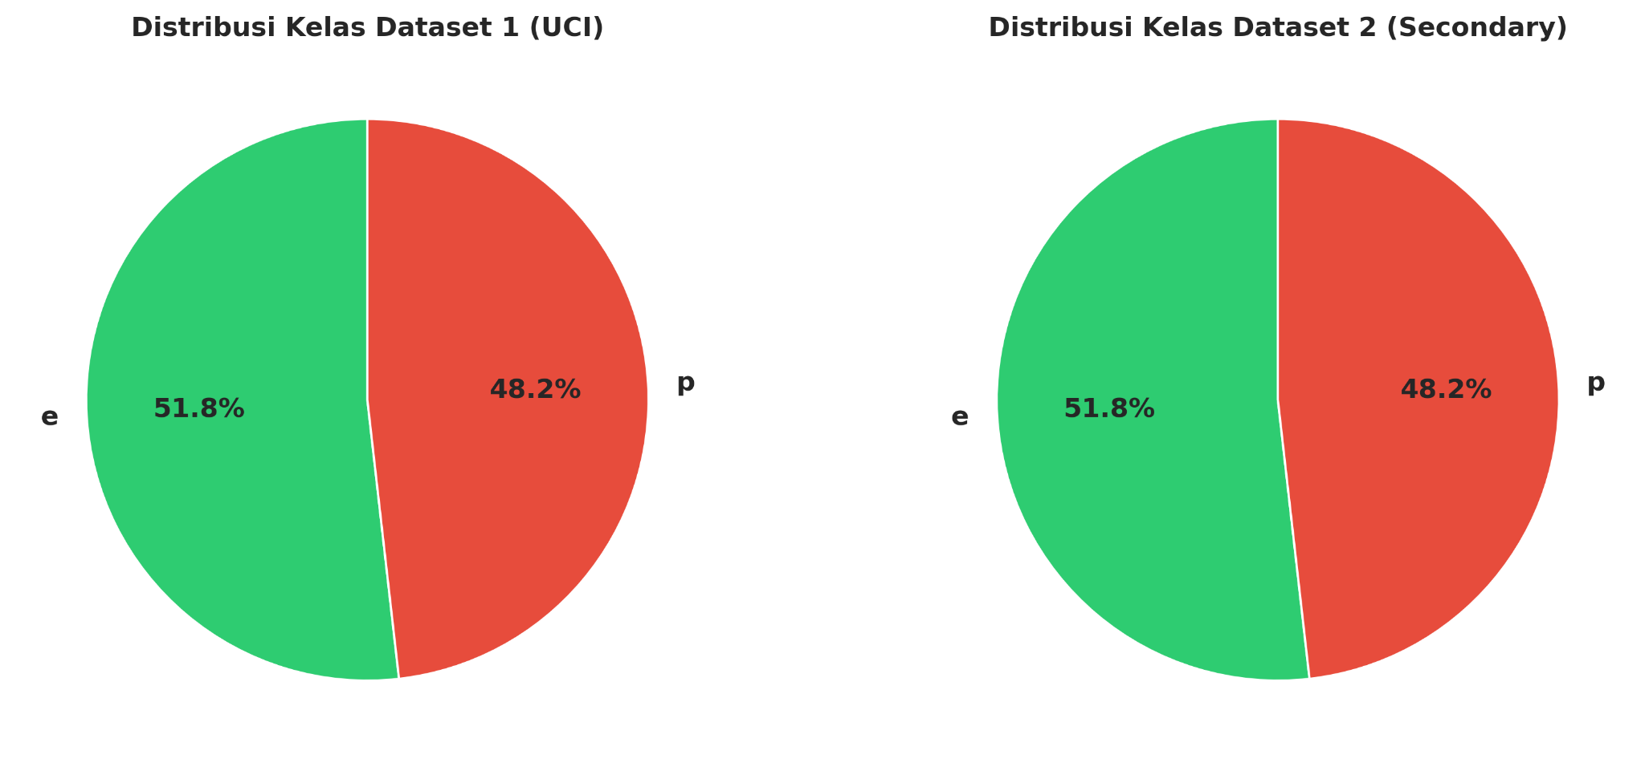
Berdasarkan grafik distribusi target, UCI Mushroom Dataset memiliki komposisi kelas yang sangat ideal, dengan persentase 51,8% sampel edible dan 48,2% poisonous. Keseimbangan ini memiliki makna yang sangat signifikan terhadap pembangunan model (Tahap 3). Arsitektur algoritma Decision Tree tidak akan mengalami bias ke arah kelas mayoritas (kelas majority). Model dapat belajar membedakan ciri komoditas aman dan beracun dengan probabilitas pengenalan (recognition rate) yang adil tanpa memerlukan teknik manipulasi data sintetis seperti Oversampling. Pola keseimbangan serupa juga diverifikasi pada Secondary Mushroom Dataset, memastikan kehandalan pengujian model nantinya.
- Asosiasi Ekstrem Ciri Biologis: Fitur Bau (Odor)
Untuk memahami fitur morfologi mana yang paling menentukan edibilitas jamur secara kasat indera, dilakukan analisis distribusi menggunakan bar chart berdasarkan jenis bau.
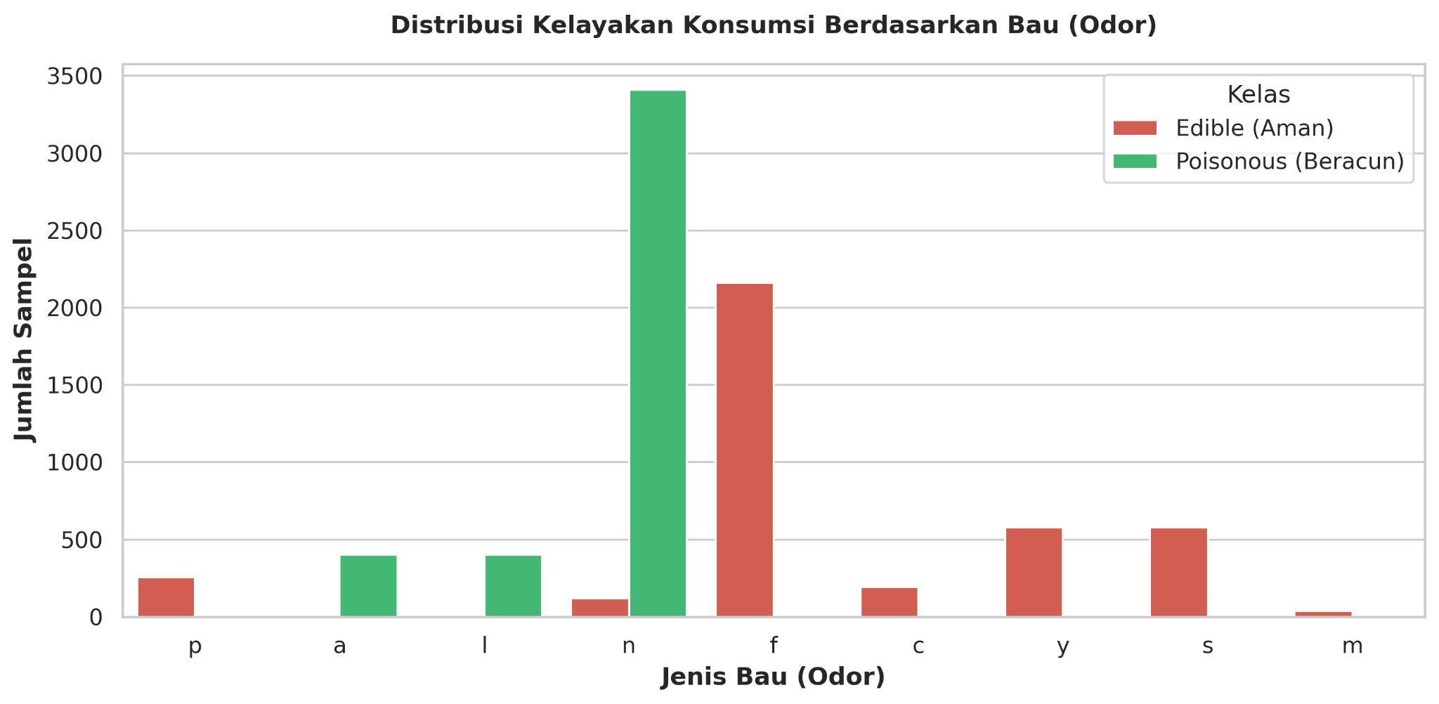
Analisis bivariat ini menghasilkan interpretasi biologis yang paling tajam dalam membedakan komoditas. Secara visual, fitur odor (bau) memisahkan kelas target hampir secara absolut. Seluruh sampel jamur dengan bau almond (a) dan anise (l) mutlak berada di kelas edible. Sebaliknya, jamur yang mengeluarkan bau foul (busuk), creosote, pungent (menyengat), dan fishy (amis) 100% diklasifikasikan ke dalam kelas poisonous. Secara matematis, kondisi kemurnian kelas yang sempurna pada simpul awal ini akan menghasilkan nilai Information Gain yang sangat masif, dan dapat diproyeksikan bahwa fitur odor akan menjadi akar pohon (Root Node) utama pada arsitektur Decision Tree.
- Karakteristik Fisik Dominan: Warna Insang (Gill-Color)
Sebagai komparasi terhadap ciri aroma, analisis dilanjutkan pada ciri fisik terluar yang paling sering diamati petani saat proses panen, yakni morfologi insang jamur.
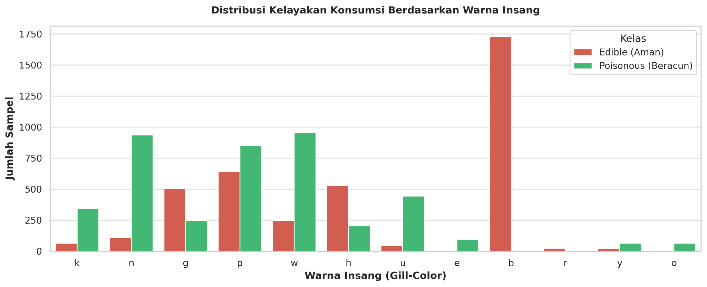
Interpretasi sebaran warna insang menunjukkan adanya kecenderungan dominasi yang kuat, meskipun tidak se absolut fitur aroma. Varian warna buff (b) berkorelasi sangat kuat secara eksklusif dengan kelas beracun (poisonous), menjadikannya indikator bahaya atau red-flag fisik utama. Pola ini mengkonfirmasi urgensi penggunaan mekanisme Feature Randomness pada algoritma Random Forest, di mana ketika fitur odor dihilangkan pada salah satu sub-pohon, model ansambel masih mampu mengenali jamur beracun dengan cerdas menggunakan parameter penolong sekunder seperti kombinasi gill-color.
- Pemetaan Multikolinearitas Antar Ciri (Heatmap Correlation)
Untuk mengevaluasi kompleksitas hubungan antar variabel morfologi, disusun sebuah matriks korelasi Spearman (dioptimalkan untuk data kategorik).
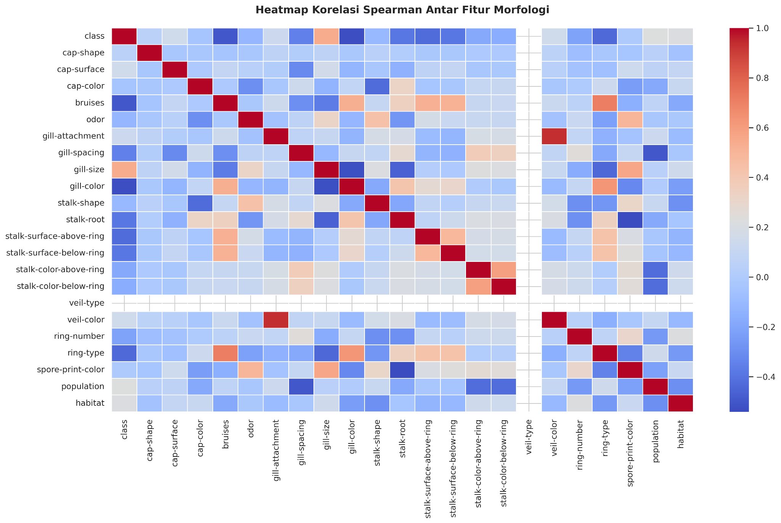
Peta panas ini tidak hanya mengukur hubungan fitur dengan target, tetapi mengungkap derajat ketergantungan antar atribut (multikolinearitas). Terlihat adanya blok warna pekat antara variabel gill-attachment (perlekatan insang) dengan veil-color (warna selubung). Meskipun korelasi tinggi antar fitur independen sering merusak stabilitas prediksi pada regresi linier tradisional, arsitektur Random Forest kebal terhadap permasalahan ini. Sifat Bootstrap Aggregating (Bagging) akan menetralisir redundansi informasi ini secara alami.
- Ekstraksi Fitur Prediktif Tertinggi (Chi-Square Feature Ranking)
Sebagai jembatan menuju fase pemodelan dan optimasi hiperparameter, fitur-fitur diurutkan berdasarkan kekuatan statistik independennya terhadap kepastian kelas racun menggunakan pembobotan Chi-Square.
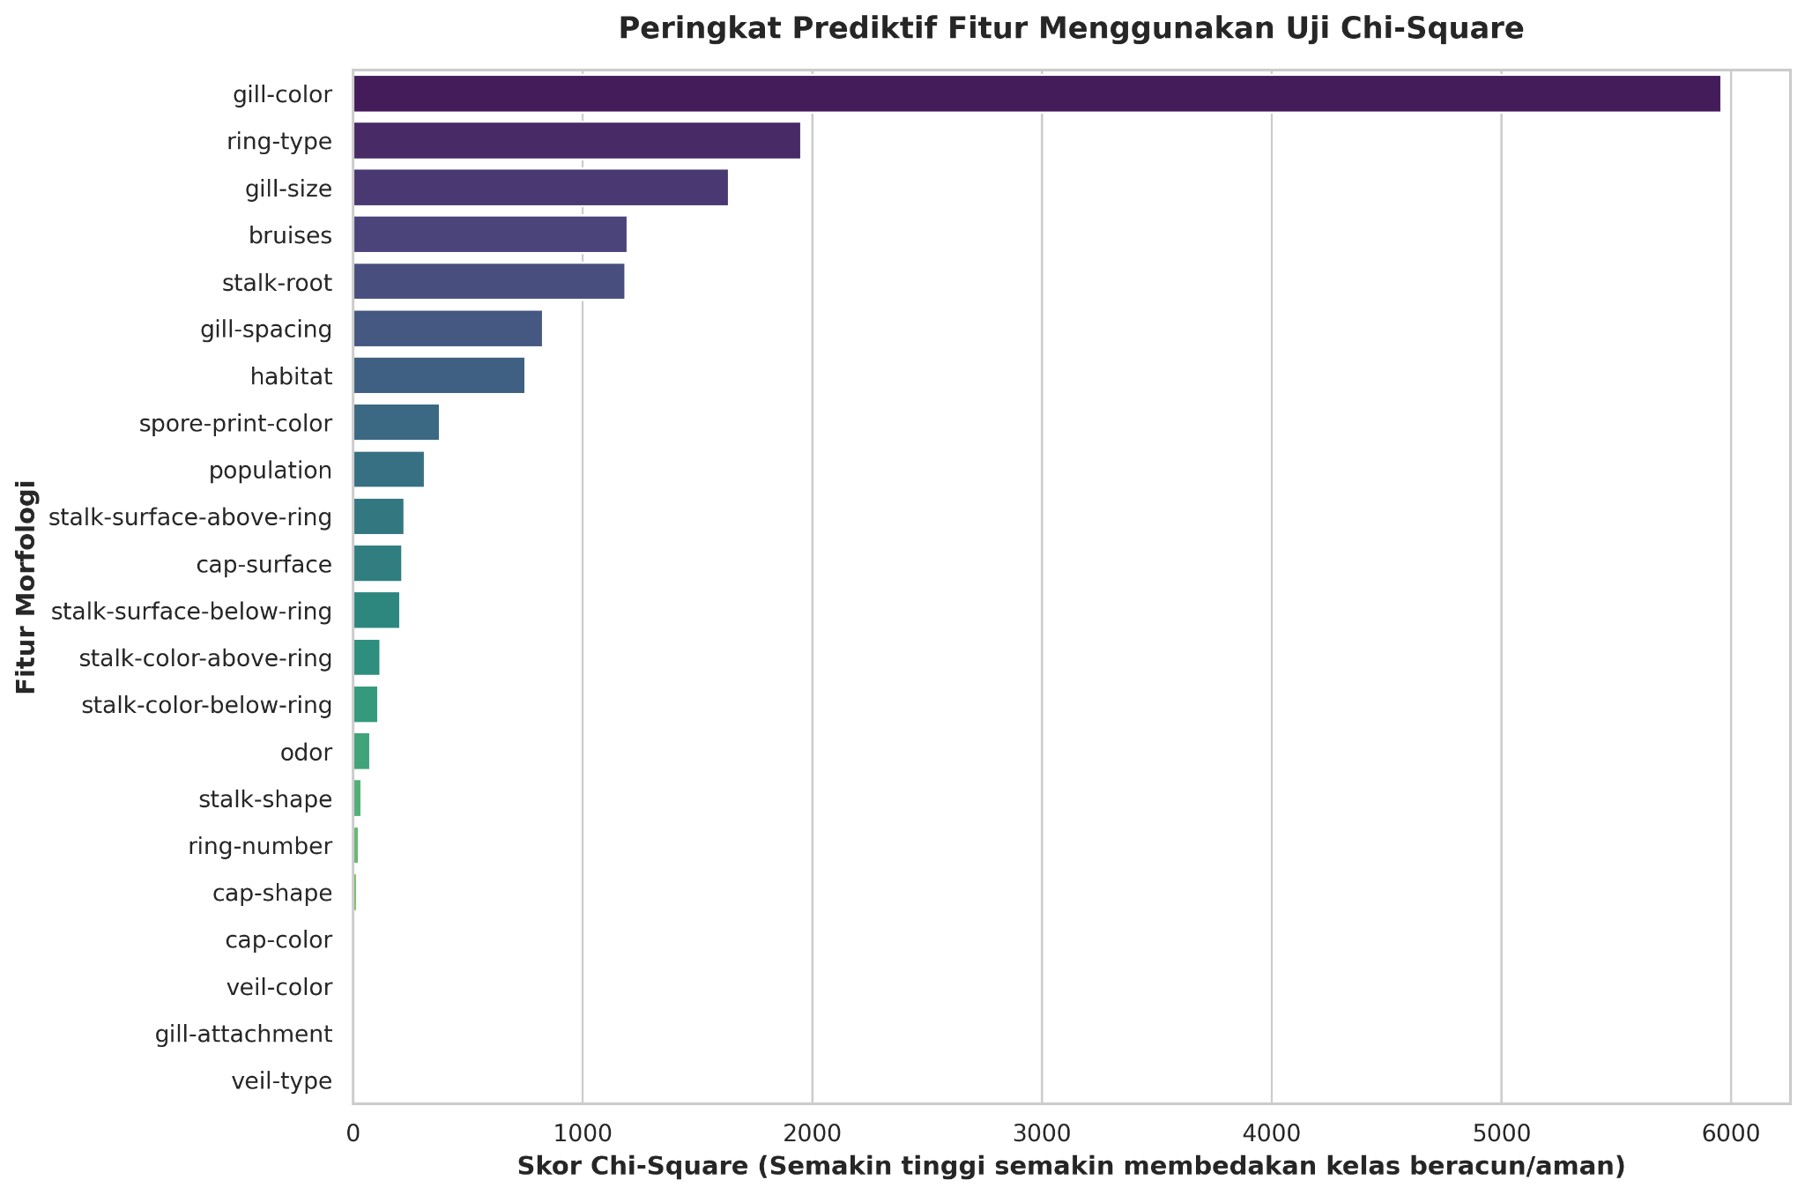
Hasil pemeringkatan memvalidasi secara statistik seluruh temuan visual di atas. Odor menempati peringkat prediktif tertinggi dengan rentang signifikansi yang terlampau jauh dari atribut lainnya. Selain itu, temuan ini juga berhasil mengidentifikasi fitur mati (seperti veil-type yang memiliki skor 0 karena bersifat konstan di seluruh sampel) sehingga bisa langsung dieliminasi dari sistem untuk menghemat beban komputasi model, yang mana menguntungkan untuk efisiensi klasifikasi di lingkungan nyata skala industri pertanian.

Pembangunan Model

Optimasi Model

Evaluasi Model

BAB V
KESIMPULAN

LAMPIRAN

Pahlevi, M. R., Tahyudin, I., & Tikaningsih, A. (2025). KLASIFIKASI EDIBILITAS JAMUR SECARA OTOMATIS MENGGUNAKAN ALGORITMA RANDOM FOREST BERBASIS MORFOLOGI. Jurnal Sistem Informasi, 12(2), 127-133. Avaliable on: https://doi.org/10.30656/jsii.v12i2.10868
Saifuddin, M, A, R., Rohmadan, B, M., Reza, M, A., Fawwaz, N, S., & Alhafidz, K, M. (2026). ANALISIS PERBANDINGAN HASIL KERJA ALGORITMA C4.5 DAN NAIVE BAYES DALAM MENGENALI SPESIES JAMUR YANG BERACUN. Jurnal Informatika Dan Teknik Elektro Terapan, 14(2). Avaliable on: https://doi.org/10.23960/jitet.v14i2.9084
Syafitri, N., & Sari, J. E. (2017). Sistem Klasifikasi Jamur Dengan Algoritma Iterative Dichotomiser 3. IT Journal Research and Development, 1(1), 27–37. Available on: https://doi.org/10.25299/itjrd.2016.vol1(1).672

